**VEGETABLES**

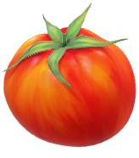**(ΛΑΧΑΝΙΚΑ)**

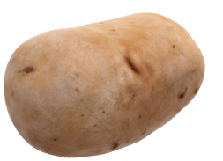

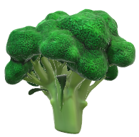

**Προτεινόμενες Δραστηριότητες**

* Αν υπάρχει δυνατότητα εκτύπωσης, εκτύπωσε τις παρακάτω εικόνες με λαχανικά. Χρωμάτισε τα και πες φωναχτά στα Αγγλικά όσα λαχανικά μπορείς να θυμηθείς.
* Αν δεν υπάρχει δυνατότητα εκτύπωσης, ζωγράφισε όσα λαχανικά θέλεις σε ένα φύλλο χαρτί ή στο μπλοκ ζωγραφικής και πες φωναχτά τα ονόματά τους στα Αγγλικά. Αν έχεις πλαστελίνες στο σπίτι, μπορείς να φτιάξεις όσα λαχανικά θέλεις με τις πλαστελίνες σου.

[ Pictures taken from [www.pinterest.com](http://www.pinterest.com) , [www.clipart-library.com](http://www.clipart-library.com) ]

